浙江中一检测研究院股份有限公司职业卫生网上公开信息表
单位名称 | 浙江自立高分子化工材料有限公司
单位地址 | 杭州湾上虞经济技术开发区东经五路2号 | 联系人 |  | 金见斌
项目名称 | 浙江自立高分子化工材料有限公司新增年产3万吨酚醛树脂扩产项目（一期）职业病危害控制效果评价
技术服务项目组员名单 | 王文燕、纪燕平、井瑜
现场调查时间 | 2022.4.15
现场调查技术人员 | 高真真、李丹霞 | 企业陪同人 | 屠严洁
现场调查图像证明 | 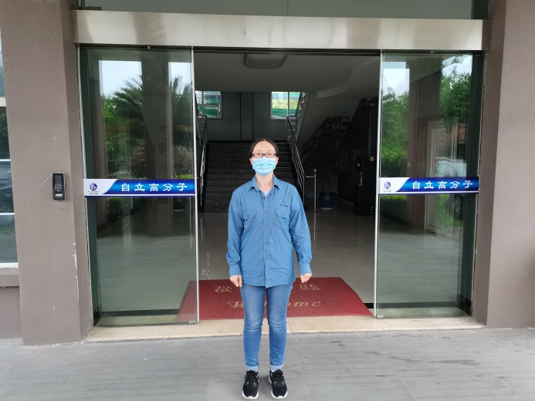
现场采样、检测时间 | 2022.4.27-29、2022.5.18、2022.5.31
现场采样、检测人员 | 徐雷、刘颖东、梅宇、吴越、刘颖东、梅宇、冯建翔、高真真 | 企业陪同人 |  | 屠严洁
现场采样、检测图像证明 | 